Завтрак  Банан  Суп молочный рисовый  Какао на молоке  Батон «К чаю»  Сок  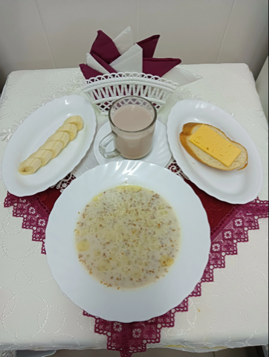 | Обед  Салат «Полонынский»  Суп картофельный с вермишелью  Плов с курами  Кисельиз плодового или ягодного концент.  Хлеб столичный  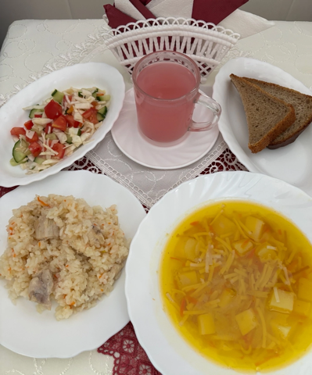
Полдник  Ряженка  Печенье Смак   | Ужин  Рагу овощное со сметаной  Фрикадельки из рыбы  Чай сладкий  Хлеб пшеничный  